Por questão de sigilo contratual algumas informações terão nomes fictícios.

Na empresa de internet corporativa X existe um setor para planejamento e notificações de atividades programadas, o GMUD (Gestão de mudanças), visto que a interrupção de serviços precisa ser notificada com 10 dias de antecedência.

Já se usa uma ferramenta para gerenciamento de chamados (Tickets), em que já se tem a categoria de chamados para atividades programadas, porém hoje esse ticket serve apenas para controle da parte operacional (NOC) sobre as atividades da rede. O que se busca é um upgrade do ticket atual para que ele faça o envio dos comunicados das atividades por e-mail (o que hoje é feito de maneira manual), e possivelmente por whatsapp também, já que a plataforma possui essa integração já implementada para as outras categorias de tickets. Além de poder atrelar os circuitos envolvidos na atividade programada, que podem ser circuitos internos para transmissão de longa distância (FOAs - Fibra Óptica Apagada).

Essa necessidade já foi passada para o time que trabalha com o desenvolvimento e manutenção do sistema, porém por questão de prioridades de outras implementações, essa função vem sendo postergada já a um tempo.

O que o ticket de SIR - Intervenção já possui de informação que é necessária ser imputada:

ABA GERAL

- Dados da solicitação
- Solicitante | Texto
- Telefone do solicitante | Texto
- Supervisor | Texto
- Telefone do supervisor | Texto
- Seguimento (Manutenção, Operação, Ativação) | Dropdown
- Empresa do supervisor (A, B, C, D) | Dropdown

- Local
  - Tipo do local (Estação, Rede Externa, Site) | Dropdown
  - País / Estado / Cidade | Dropdown

- Informações da atividade
  - Equipamento desejado | Texto
  - Condição (Em serviço, Fora de serviço) | Dropdown
  - Tipo de atividade (Obra, Remanejamento, Adequação, Manutenção corretiva, Manutenção preventiva) | Texto
  - Descrição da atividade | Texto
  - Análise de risco (Atualmente é onde se insere os circuitos que serão afetados pela atividade, o objetivo é tirar essa informação daqui e usar a aba de Serviços associados onde se linka os circuitos ao chamado) | Texto
  - Classificação (Com interrupção, Sem interrupção) | Dropdown

- Período Previsto de execução
  - Início da execução: Data (date box) | Hora (dropdown digitável)
  - Término da execução: Data (date box) | Hora (dropdown digitável)

- Período previsto de interrupção
  - Início da interrupção: Data (date box) | Hora (dropdown digitável)
  - Término da interrupção: Data (date box) | Hora (dropdown digitável)

ABA SERVIÇOS ASSOCIADOS

Aqui é a aba em que se associa os serviços (como são chamados os circuitos dentro do sistema). Aqui poderia ser criado uma forma de fazer um bulk import que pode ser por texto ou por importação de arquivo .csv talvez.

Atualmente a associação de circuitos ao chamado tem de ser feita manualmente um por um, e como atividades podem variar de 3 a 5 circuitos afetados, até mesmo 1600, fazer um bulk import deve ser algo que realmente deve ser considerado.

INFORMAÇÕES DOS CIRCUITOS

Os circuitos possuem 3 informações relevantes no banco de dados que é acessado:

- Designação (O “código” do circuito, ex: MTR-CORP-0001).
- Descrição (Geralmente inclui a razão social do cliente, ex: Casas Bahia).
- Contato (Os e-mails de contato para comunicação).

Seria interessante, caso possível, ele acessar o telefone celular para envio além do e-mail com as informações da atividade, o envio das atualizações sobre o andamento da mesma (quando for iniciada, encerrada, ou até mesmo reagendada).

STATUS DO CHAMADO

O chamado atualmente quando é aberto ele tem o status “Aberto”, e passa pela seguinte sequência de status:
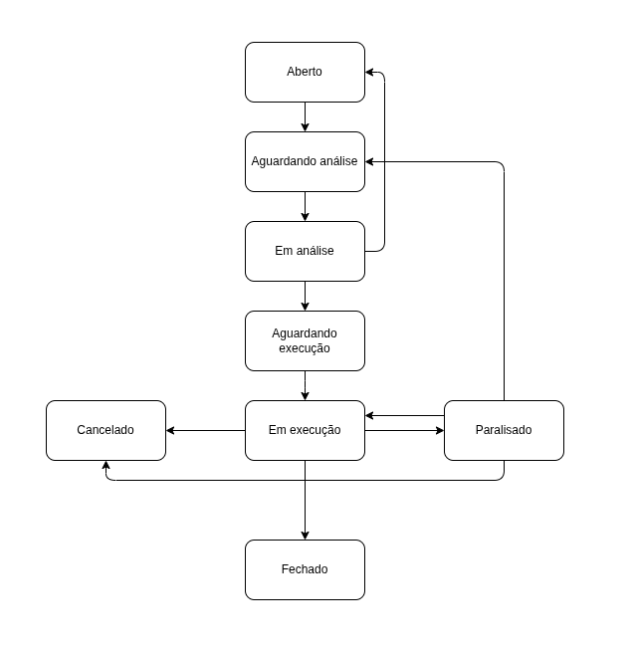
Dados que o ticket precisa armazenar e precisa ter o histórico listado:

- Data e hora de todos os status, de abertura a encerramento ou cancelamento
- User que abriu o Ticket e todas as infos inseridas na abertura
- User que assumiu o Ticket (de quem era e quem assumiu ou pra quem foi atribuído)
- User que alterou status.
- Qualquer alteração em qualquer campo precisa salvar qual era a info anterior e qual a nova. Junto da data/hora e quem fez a alteração.

O que precisa ser feito:

Os tickets de SIR precisam enviar um formulário padrão em que cada cliente receba as seguintes informações:

- Número da atividade.
- Data / Hora início e encerramento ou Janela principal e backup com as mesmas informações.
- Local da atividade.
- Descrição da atividade.
- Circuitos afetados.

Referente aos circuitos, é preciso que o sistema tenha formas de, para caso o cliente tenha múltiplos circuitos, caso mais de um seja afetado na mesma atividade ele receba apenas um e-mail com todos os circuitos listados e não vários e-mails da mesma atividade.

Seria interessante que o próprio sistema tenha um scheduler para o envio automático das notificações, e que talvez seja necessário um alerta para caso a data da atividade seja inferior a 10 dias em relação a data a qual vai ser realizada.

Gostaria que o sistema notificasse os clientes referente ao andamento da atividade (Quando o status mudar para em execução ele ser notificado que começou, Quando for para encerrado avisar que terminou, caso a atividade extrapole o limite de tempo determinado por uma hora (hipotético nesse caso), notificar o cliente que a atividade segue em andamento porém houveram imprevistos e que a manutenção segue em andamento, ou caso for reagendada, tanto de forma manual alterando os campos de data da atividade, quanto por ela não ter mudado de status na sua duração).

Totalmente OK adicionar novos status para o chamado caso necesário, ou novas interações (um botão pra manualmente fazer o envio de alguma coisa, etc).

